1. Junginys, kurio formulė I, arba jo farmaciniu požiūriu priimtina druska:

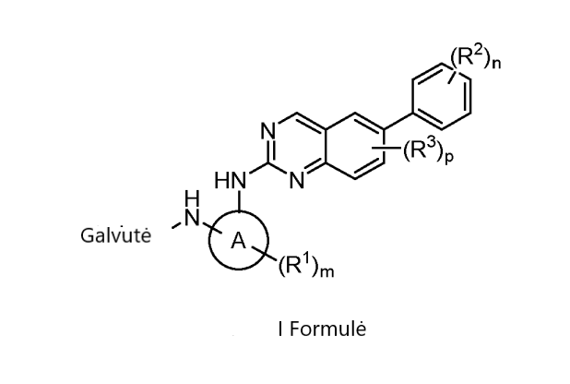

kurioje

Galvutė yra fragmentas, galintis sudaryti kovalentinį ryšį su nukleofilu;

žiedas A yra tetrahidrofuranilas arba tetrahidropiranilas;

kiekvienas iš R1ir R2 yra nepriklausomai parinktas iš halogeno, ciano, C1-6alkoksi, hidroksi, okso, amino, amido, alkilkarbamido, C1-6alkilo ir heterociklilo, kur kiekvienas iš C1-6alkoksi, C1-6alkilo ir heterociklilo yra pasirinktinai pakeistas 0-5 grupėmis, nepriklausomai parinktomis iš halogeno, hidroksi, amino, ciano ir heterociklilo;

R3 yra halogenas;

m yra 0-3;

n yra 0-4; ir

p yra 0-2,

kur Galvutė yra parinktas iš:

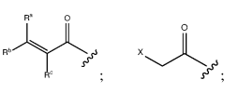

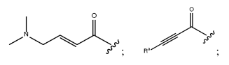

ir 

kur X yra paliekanti grupė; ir kiekvienas iš Ra, Rb, ir Rc nepriklausomai yra H, pakeistas arba nepakeistas C1-4 alkilas, pakeistas arba nepakeistas C1-4 cikloalkilas arba ciano.

2. Junginys pagal 1 punktą, arba jo farmaciniu požiūriu priimtina druska, kur kiekvienas iš R1 ir R2 yra nepriklausomai parinktas iš halogeno, ciano, C1-6 alkoksi, hidroksi, okso, amino, amido, alkilkarbamido ir C1-6 alkilo, kur kiekvienas iš C1-6 alkoksi ir C1-6 alkilas yra pasirinktinai pakeistas 0-5 grupėmis, nepriklausomai parinktomis iš halogeno, hidroksi, amino, ciano ir heterociklilo.

3. Junginys pagal 1 punktą, arba jo farmaciniu požiūriu priimtina druska, kur kiekvienas iš R1 ir R2 yra nepriklausomai parinktas iš halogeno, ciano, C1-6 alkoksi, hidroksi, okso, amino, amido, alkilkarbamido, C1-6 alkilo ir heterociklilo.

4. Junginys pagal 1 punktą, arba jo farmaciniu požiūriu priimtina druska, kur kiekvienas iš R1 ir R2 yra nepriklausomai parinktas iš halogeno, ciano, C1-6 alkoksi, hidroksi, okso, amino, amido, alkilkarbamido ir C1-6 alkilo.

5. Junginys pagal bet kurį iš 1-4 punktų, arba jo farmaciniu požiūriu priimtina druska, kur Galvutė kartu su gretimu I formulės N yra parinkta iš akrilamido ir propargilamido.

6. Junginys, parinktas iš

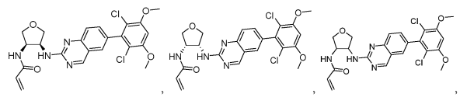

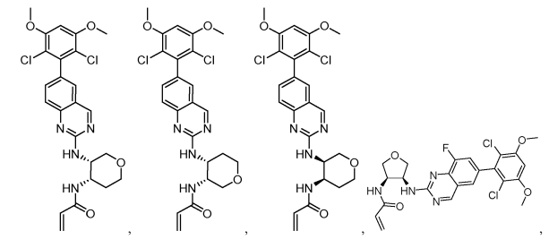

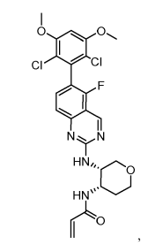

ir jų farmaciniu požiūriu priimtinų druskų.

7. Junginys, arba farmaciniu požiūriu priimtina druska pagal 6 punktą, kuris yra:

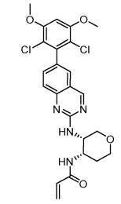

arba jo farmaciniu požiūriu priimtina druska.

8. Farmacinė kompozicija, apimanti farmaciniu požiūriu priimtiną nešiklį ir junginį arba farmaciniu požiūriu priimtiną druską pagal bet kurį iš 1-7 punktų.

9. Junginys arba farmaciniu požiūriu priimtina druska pagal bet kurį iš 1-7 punktų, arba farmacinė kompozicija pagal 8 punktą, skirti naudoti terapijoje.

10. Junginys arba farmaciniu požiūriu priimtina druska pagal bet kurį iš 1-7 punktų, arba farmacinė kompozicija pagal 8 punktą, skirti naudoti gydymui vėžio, parinkto iš krūties vėžio, kiaušidžių vėžio, plaučių vėžio, kepenų vėžio, ir sarkomos.

11. Junginys, farmaciniu požiūriu priimtina druska, arba farmacinė kompozicija, skirti naudoti pagal 10 punktą, kur vėžys yra tarpininkaujamas FGFR-4 arba yra būdinga FGFR-4 amplifikacija, per didelė FGFR-4 ekspresija, FGF-19 amplifikacija arba per didelė FGF-19 ekspresija.

12. Junginys, farmaciniu požiūriu priimtina druska, arba farmacinė kompozicija, skirti naudoti pagal 10 arba 11 punktą, kur vėžys yra kepenų ląstelių karcinoma.

13. Junginys arba farmaciniu požiūriu priimtina druska pagal bet kurį iš 1-7 punktų arba farmacinė kompozicija pagal 8 punktą, skirti naudoti hiperlipidemijos gydymui.

14. Junginys, kuris yra

arba .